***DAVID***

* 1. *Definição do produto...............................................................................*
     1. *Em que consiste...........................................................................*

*Explicar que é um produto de sistema de rega para interior do vaso, atende a questão estética, falar da geometria, dos componentes que tem (so o nome e sua função por alto, nao entres em detalhe nesta parte),, etc*

*Aqui metes 3 imagens, uma vista de topo do nosso produto, outra de lado e uma com o produto dentro do vaso.*

* + 1. *Funcionamento............................................................................*

*Aqui explicas detalhadamente como funciona, todo o processo de regua, ou seja comecam por ser lidos valores so sensor de humidade do solo, depois é ativada....podes falar do caso é q é necessário regar e no caso em que os valores lidos nao pedem para q seja regada a planta, portanto nesta parte explicas o que faz cada componente detalhatamente, auxiliando te no esquema que tinhas na apresentação final e q tem de ser melhorado. Metes esse esquema e por baixo é que metes o texto explicando, podes ir lendo do esquema e escrevendo...*

* + 1. *Materiais utilizados e seu custo...................................................*

*Aqui metes a tabela com os materiais usados no produto e o seu custo e no final dizes o custo total para produzir é....*

* 1. *Definição do protótipo..............................................................................*
     1. *Funcionamento .............................................................................*

*Explicas como funciona o protótipo e que tentamos simular o funcionamento do nosso produto nao tendo todos os materiais disponíveis. Podes usar estas fotos em baixo quando tas a descrever. Fala também do código no geral e diz que ta nos anexos se quiseres(e crias um tópico chamado anexo em que metes o código pra depois eu ter isso aqui)*

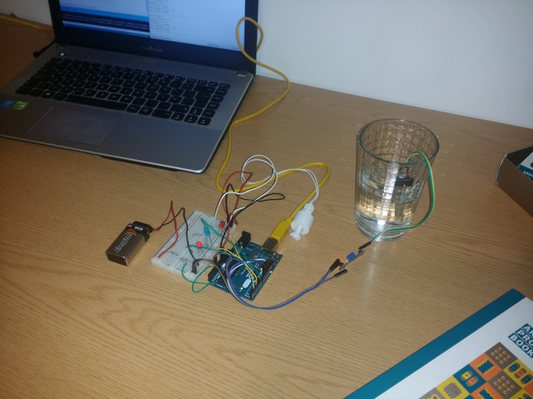

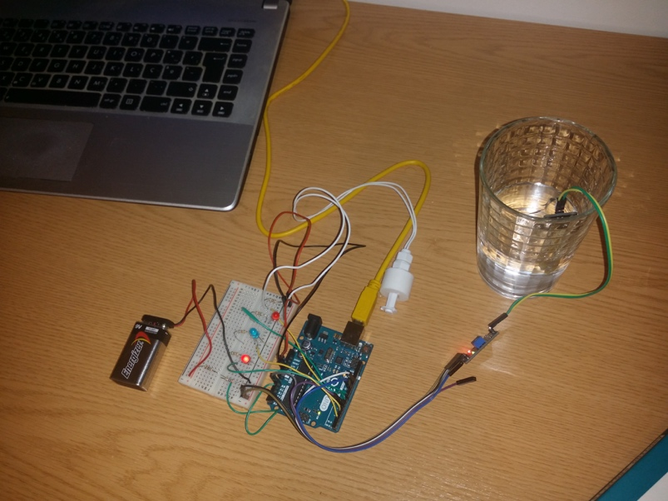

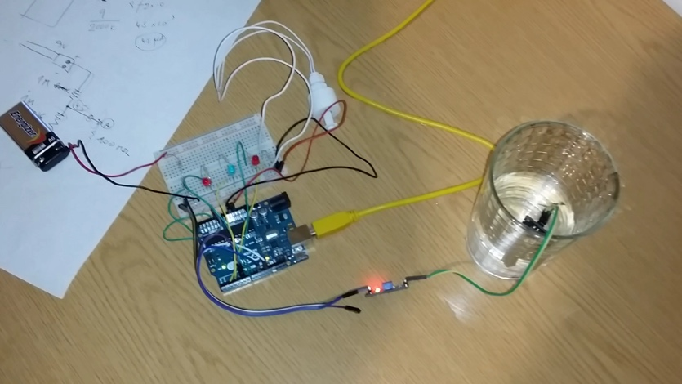

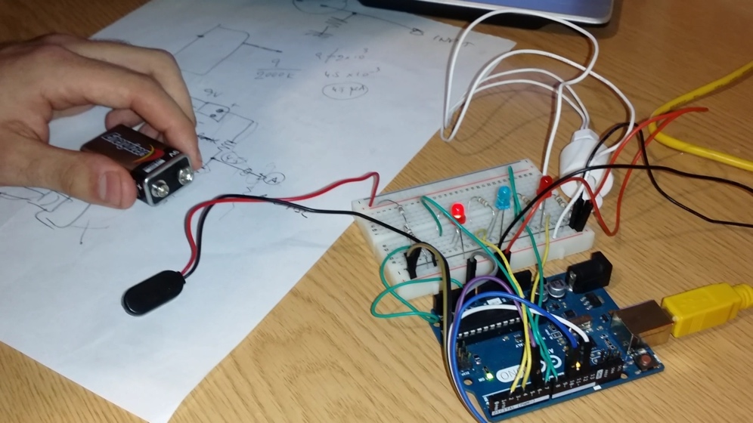

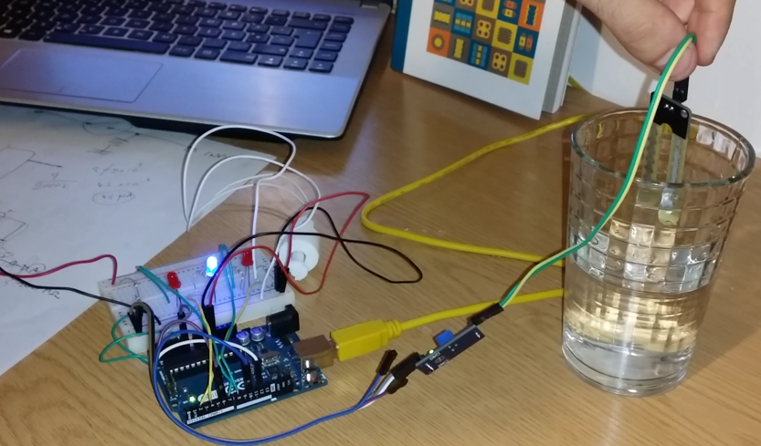

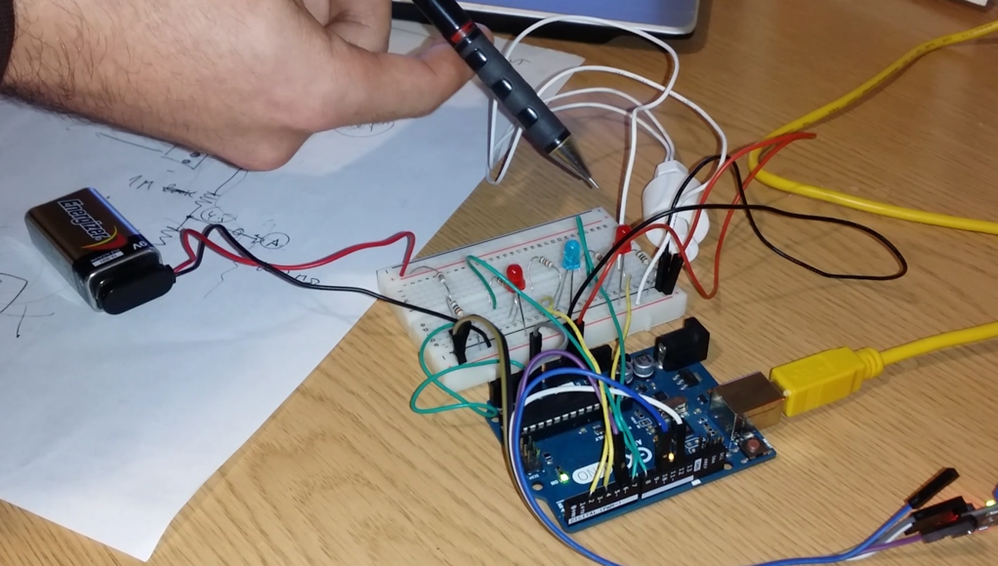

* + 1. *Materiais utilizados e custo da montagem do protótipo..............*

*Aqui dizes quanto custou produzir o protótipo, dizes que se adquiriu o kit arduino por 80euros (o do sergio podes ir a net buscar foto e tudo) e somas o preco do q foste comprar com o teu pai mais as pilhas etc...*

**TADEIA**

1. *Aplicação para consulta do estado das plantas*.............................................

Em que consiste a Web-app, aqui tiras print a entrar com uma conta e outro print em que aparecem as plantas e explicas como funciona, só a parte da app nao fales no site no geral. Diz q a app esta integrada no site, no inicio pensámos em fazer uma app que sincroniza com calendário Google ou enviava email mas assim é melhor pq quem quer consultar vai ao site e assim também faz com que as pessoas sejam obrigadas a visitar o site e a consultar novos produtos que possamos lancar..etc

* + - 1. *Entrevista realizada no Horto do Campo Grande*................

*Aqui metes a entrevista tipo pergunta e resposta realizada no horto e no final metes uma conclusão com o que retirámos da entrevista e fazes o mesmo pra da florista. Podes acrescentar, inventa o que achares melhor acrecentar. Uma das perguntas que tens de ter no horto é o tipo de preços que praticam, plantas caras, baratas isso tem q ser dito e mete ai os preços, basta dizeres que varias desde x ate às mais caras q sao xx.*

*Eu depois no mercado alvo vou dizer que os nossos cliente sao os que compras plantas caras, os ricos, etc...*

* + - 1. *Entrevista realizada numa florist*a........................................

*Aqui fazes o mesmo que disse em cima, mas obviamente perguntas diferentes calculo eu*

1. *Sistema de vendas........................................................................................*
   1. *Website da Herbawatter.........................................................................*

Aqui sim vais falar do website que criaste, explicas o que distingue duma simples pagina que a Elsa esta habituada a ver. Metes prints da home page, de cada separador, dizes o que consegues fazer no site e mostras print da cena de compras a mostrar que podes encomendar x unidades, etc. Aqui abusas sff pra ela perceber que temos uma cena como deve ser!

Por ultimo faz um texto a explicar o nosso modelo de negócios, nao precisas de escrever muito mas explica so aquelas cenas menos obvias que nao se percebem tipo a da lattice culture,etc